Инструкция по вводу документов ПРИХОД МЗ и МЕНЮ-ТРЕБОВАНИЕ в 1С

- Необходимо узнать свой IP-адрес
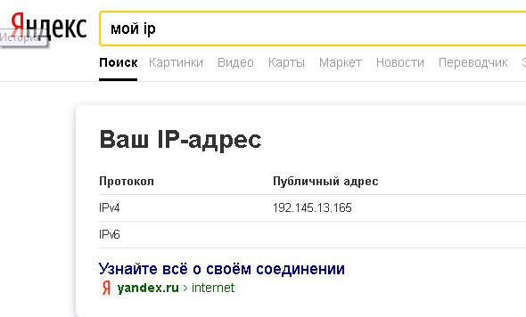
Уточнить у провайдера (поставщик интернет-услуг) является ли этот «БЕЛЫМ» или статическим, если нет, то нужно договориться с провайдером о «белом» адресе.
По электронной почте (rel@cbuoo.ru) сообщить адрес.

Для входа на сервер терминалов необходимо запустить программу «Подключение к удаленному рабочему столу»:
Жмём
«ВСЕ ПРОГРАММЫ»
Жмём кнопку «ПУСК»
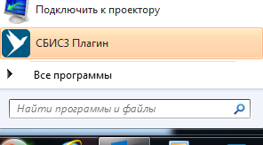
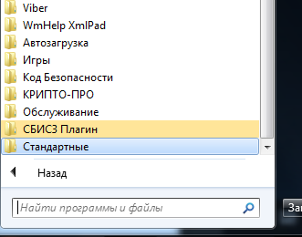
Жмём
«СТАНДАРТНЫЕ»
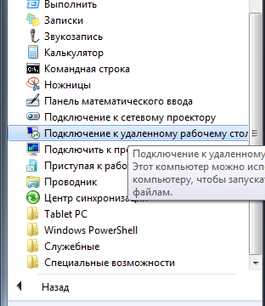
Жмём
«ПОДКЛЮЧЕНИЕ К УДАЛЕННОМУ РАБОЧЕМУ СТОЛУ»
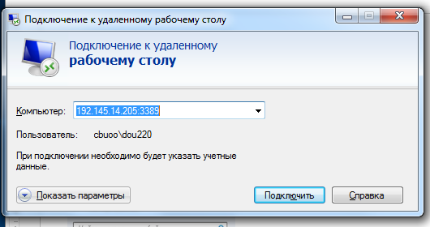
НАЖИМАЕМ «ПОКАЗАТЬ ПАРАМЕТРЫ»
В ПОЛЕ КОМПЬЮТЕР ПИШЕМ АДРЕС
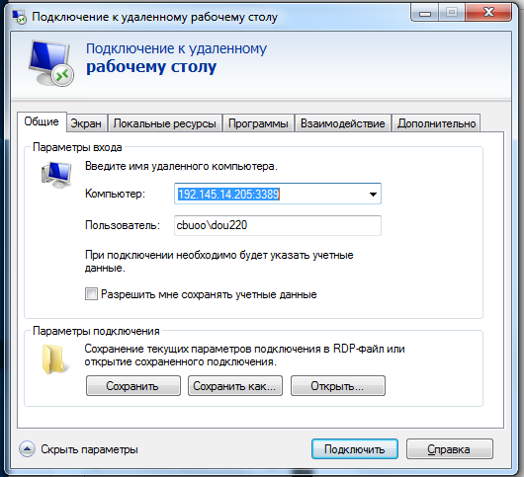
В ПОЛЕ ПОЛЬЗОВАТЕЛЬ СТАВИМ ИМЯ ПОЛЬЗОВАТЕЛЯ
ФОРМАТ:
CBUOO\DOU???
(Логин и пароль узнать у бухгалтера)
Жмём «Подключить» на следующем экране «Да»
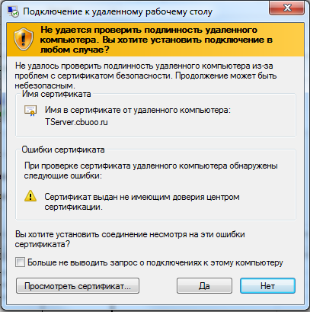

На рабочем столе в терминале запускаем 1С предприятие
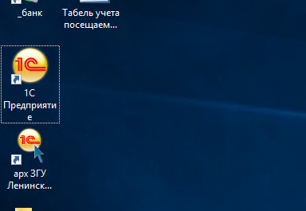
Курсор на
БГУ Правобережная
Далее
1С:Предприятие

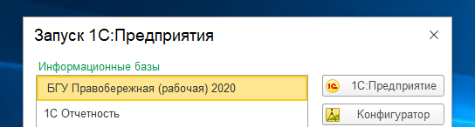
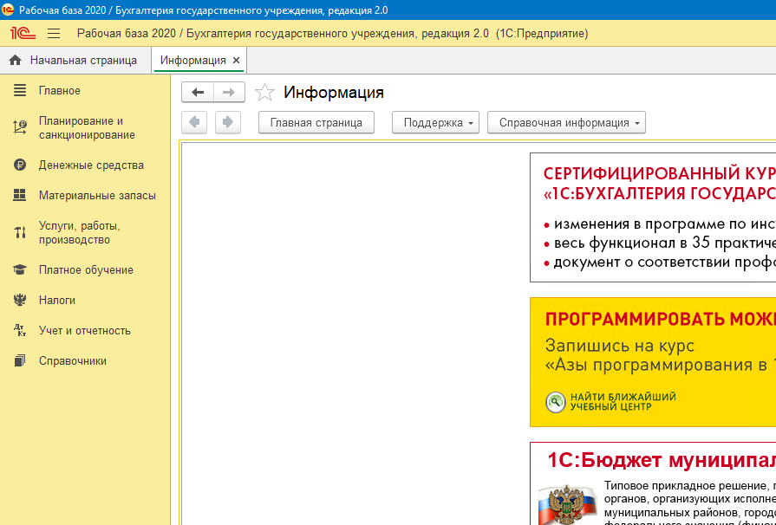
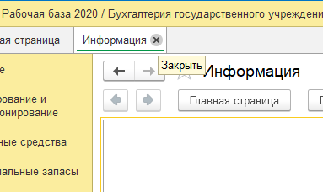
Закрыть

ПОСТУПЛЕНИЕ МЗ

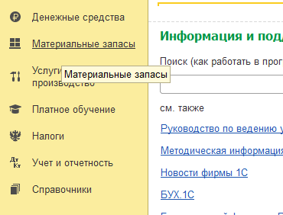
Жмём

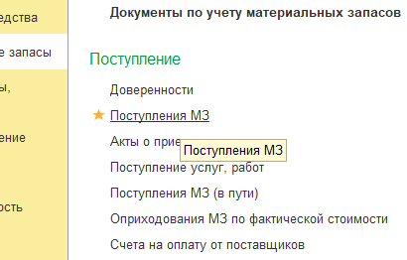
Жмём

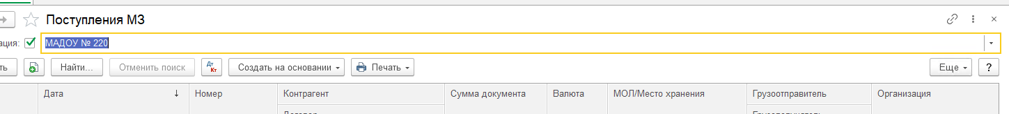
Жмём на треугольник
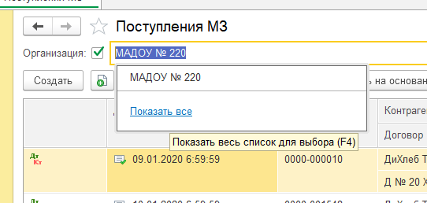
Жмём

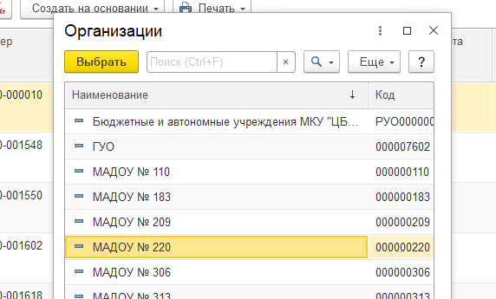
Выбираем своё учреждениеЖмём выбрать
Найти нужного поставщика и договор и создать документ копированием
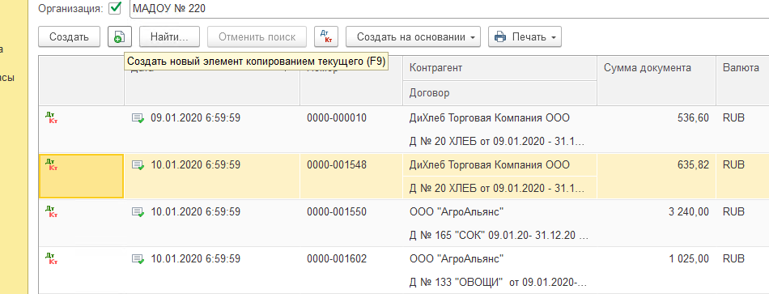

Устанавливаем дату и время. Время должно быть раньше списания (приход в 10-00 списание в 11-00, приход в 14-00 списание в 17-00)

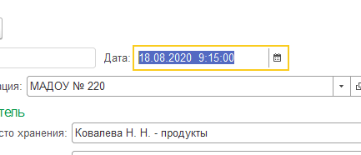

Добавляем или удаляем номенклатуру Если номенклатура остается прежней, то меняем количество и сумму по документу.
Если есть НДС меняем и его.

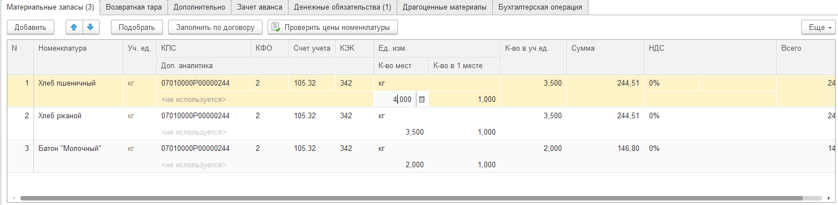

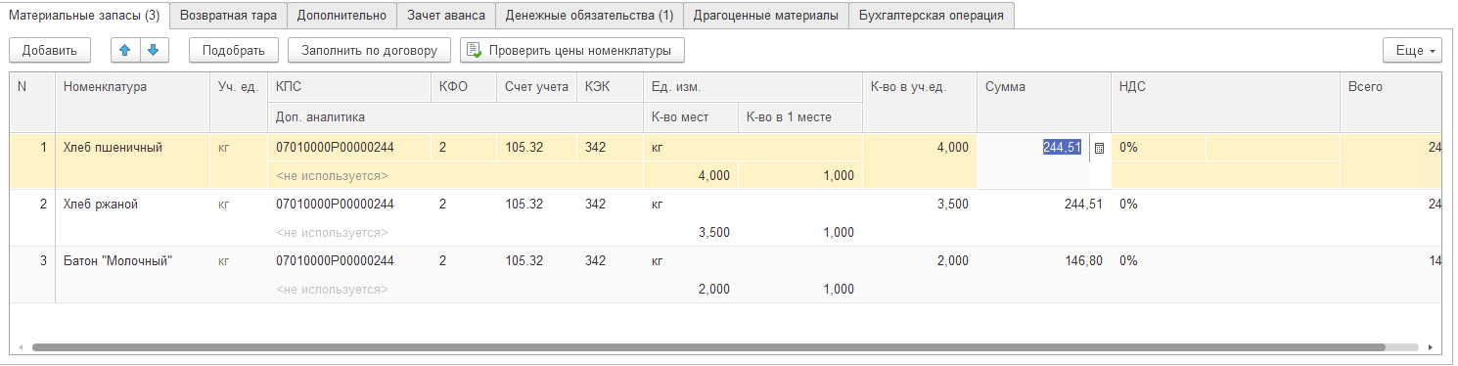
После ввода и исправления нажимаем записать и закрыть

МЕНЮ-ТРЕБОВАНИЯ

Жмём

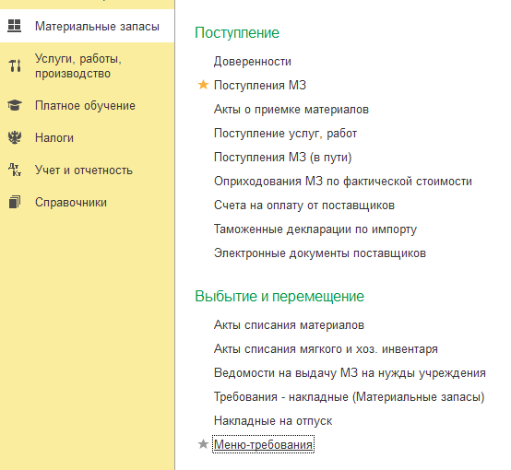
Жмём

Жмём на треугольник

Выбираем своё учреждениеЖмём выбрать
Создать документ копированием

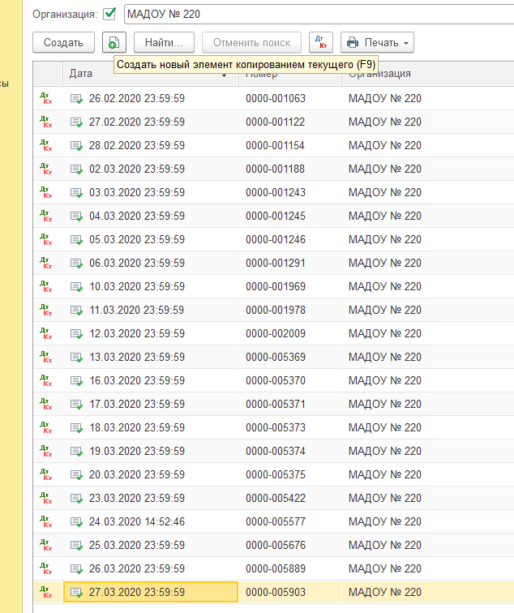
Устанавливаем дату и время. Время должно быть позже прихода (приход в 10-00 списание в 11-00, приход в 14-00 списание в 17-00)
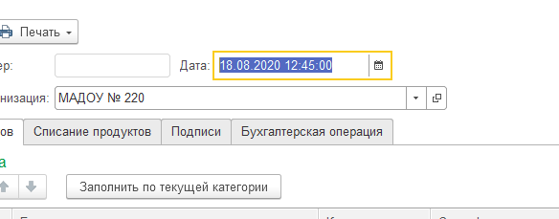

В категории довольствующихся проставить количество детей по факту присутствия Сад и Ясли ГКП в если такие есть.
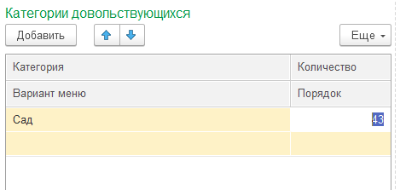
Идем в закладку «СПИСАНИЕ ПРОДУКТОВ»
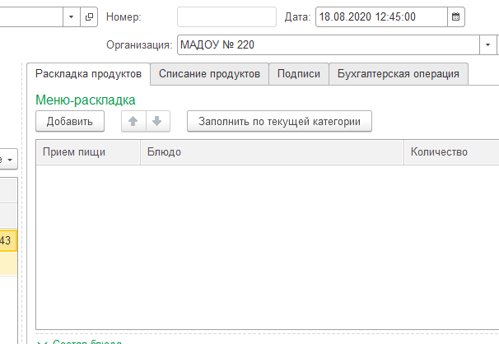
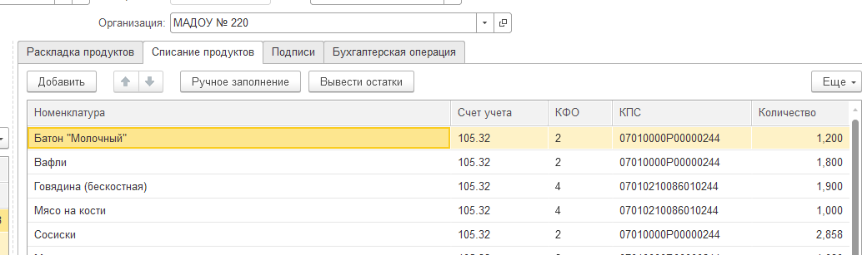
Нажимаем «РУЧНОЕ ЗАПОЛНЕНИЕ»
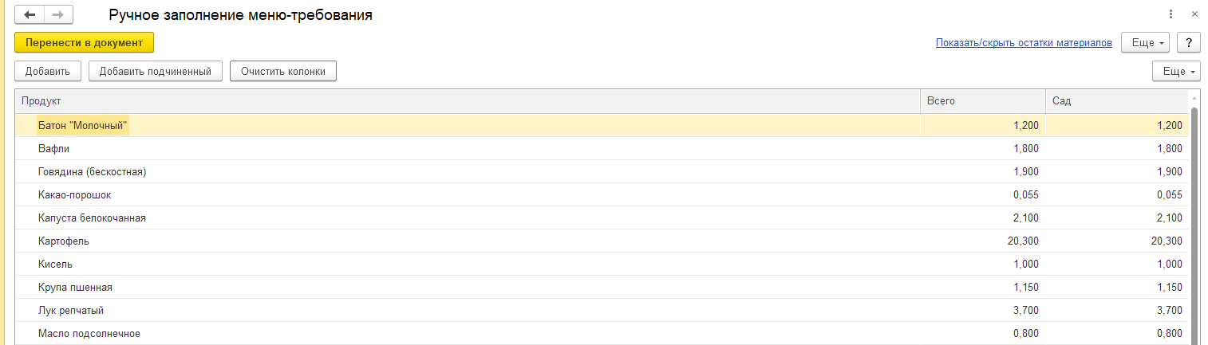
Удаляем все продукты (правая кнопка мыши: меню «удалить» или клавиша «DEL»)
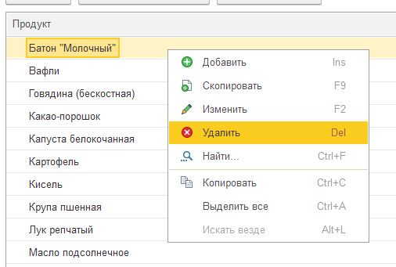

Показать панель остатков
Выбрать нужные продукты
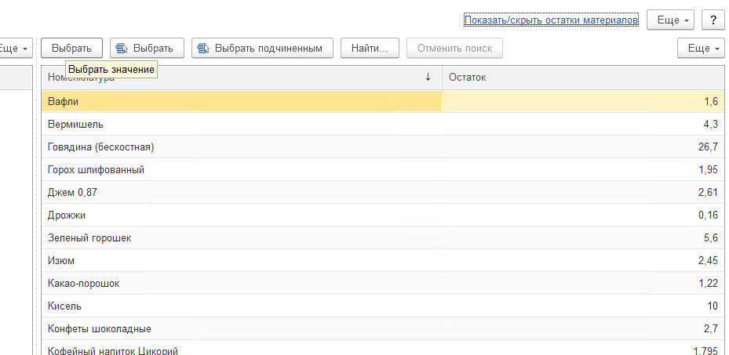
Проставить количество по категориям довольствующихся
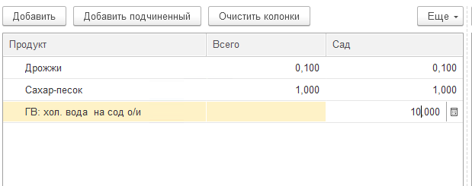

Жмём «ПЕРЕНЕСТИ В ДОКУМЕНТ»
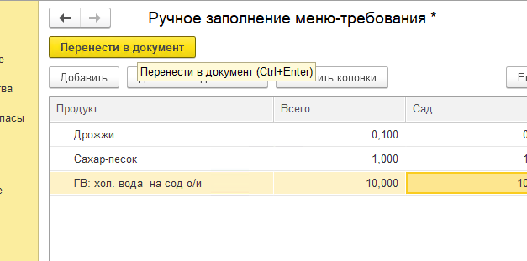

Жмём записать и закрыть
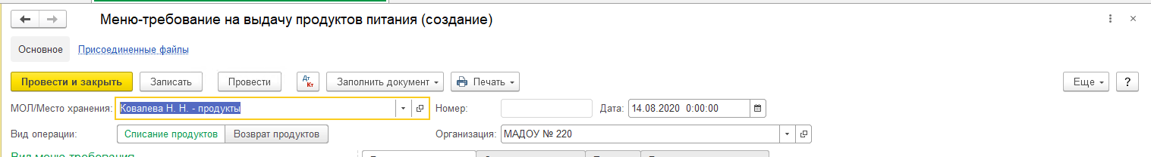

ОБОРОТНО-САЛЬДОВАЯ ВЕДОМОСТЬ ПО СЧЕТУ
ДЛЯ ПРОСМОТРА ОСТАТКОВ НА СКЛАДЕ НА ОПРЕДЕЛЕННУЮ ДАТУ ФОРМИРУЕМ ОБОРОТНО-САЛЬДОВУЮ ВЕДОМОСТЬ
1, 2
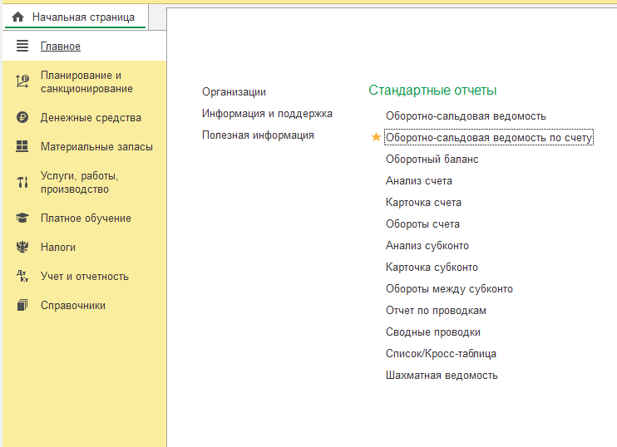
Ставим дату начала и конца, выбираем счет 105.32 и своё учреждение

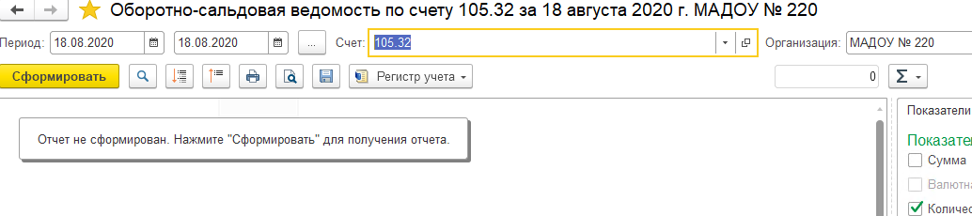

Закладка «Группировка» отмечаем «Номенклатура»

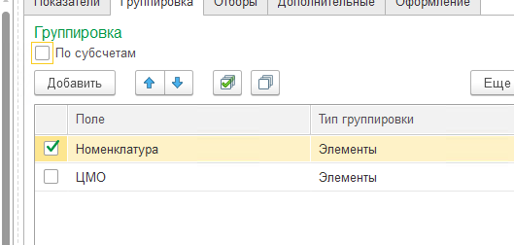
Закладка «ОТБОРЫ» если в организации есть несколько кладовщиков (центры материальной ответственности) то выбираем нужного кладовщика. Отмечаем
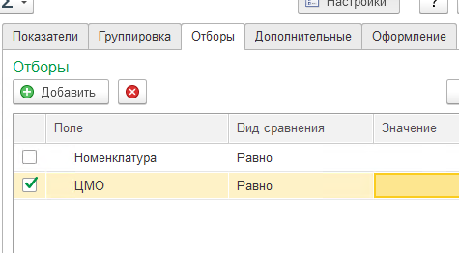
Значение
Показать все
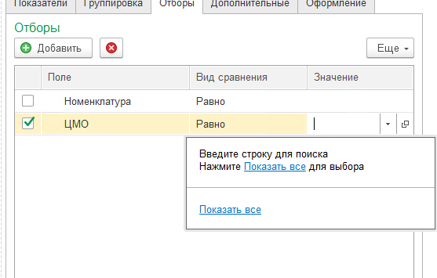
Выбираем

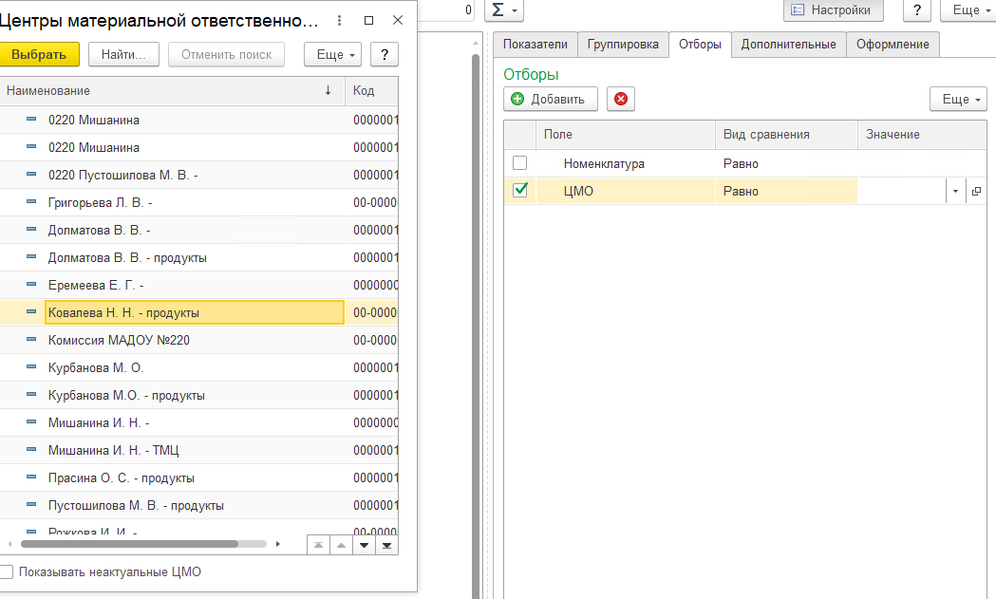
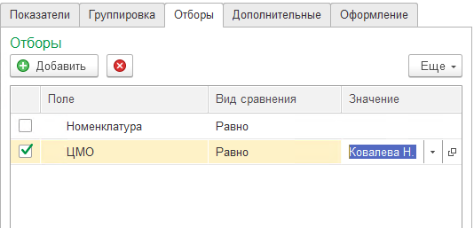
Формируем

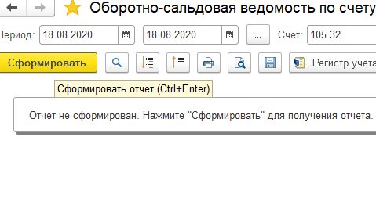

И вот оно счастье: остатки

